**27.05.2020r.-Środa**

**Temat: „Magiczna wróżka”**



**-Karta pracy, cz. 4, s. 54.**

Określanie, dokąd idą rodzice Mikołaja. Rysowanie ich drogi.

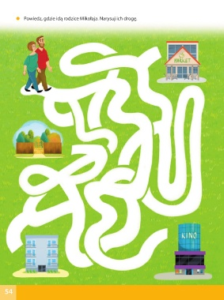

**-„Kwiaty dla mamusi”–**ponumeruj historyjkę obrazkową wg kolejności zdarzeń.

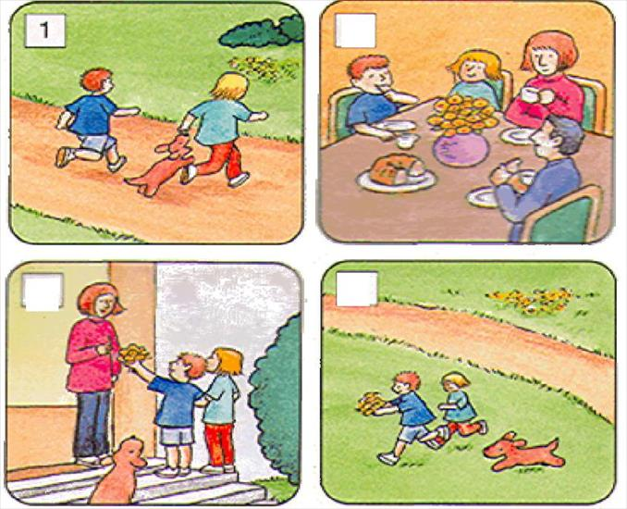

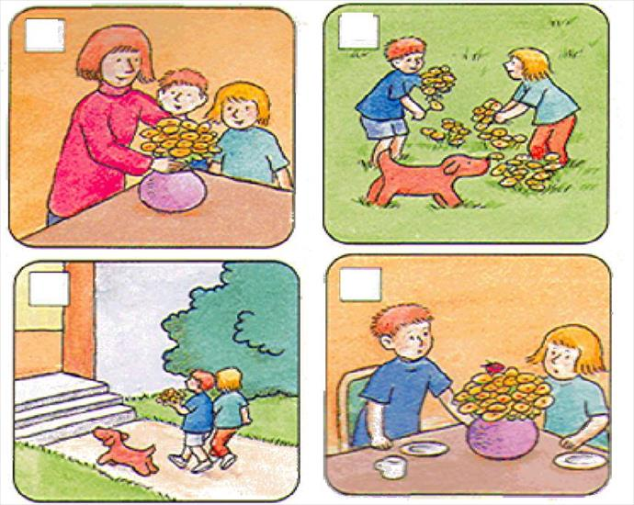



**-Zabawa *Nogi, ręce, głowa.***

Dzieci poruszają się po pokoju zgodnie z rytmem wystukiwanym na tamburynie. Na przerwę w grze i hasło *Nogi* – podskakują obunóż w miejscu. Podczas kolejnej przerwy i na hasło *Ręce* – klaszczą w dłonie. Na hasło *Głowa* zatrzymują się i poruszają głową w prawą i w lewą stronę.

**-Słuchanie piosenki pt. *Magiczna wróżka***(sł. i muz. K. Gowik). 

**-Rozmowa na temat piosenki.**

Jak jest zbudowana piosenka?

Jaka jest mama z piosenki?

Co lubi i co robi mama z piosenki?

**-Zabawa przy piosence.**

**Dzieci:**

**I zwrotka**

*Moja mama lubi marzyć,* obracają się wokół własnej osi,

*płynąć nad chmurami,*

*rzucać mi promyki słońca w dół* rzucają na niby promyki w dół,

*Moja mama zawsze błyszczy* uśmiechają się,

*uśmiechami,*

*kiedy pyszny obiad stawia mi* naśladują niesienie talerza z zupą,

*na stół.*

Ref.:

*Moja mama zawsze wszystko* rytmicznie klaszczą,

*dobrze wie…*

**II zwrotka**

*Moja mama lubi kwiaty,* naśladują wąchanie kwiatów,

*kocha leśne wróżki.*

*Podsłuchuje, o czym*  kładą dłoń za uchem i nasłuchują,

*szepcze wiatr,* kołyszą się,

*a wieczorem, kiedy sobie*

*leżę w łóżku,*

*opowiada, co pan żuk* wykonują obrót wokół własnej osi,

*na obiad jadł.*

Ref.: jw.

**III zwrotka**

*Kocham bardzo moją mamę* obejmują się rękami,

*i jej wszystkie czary,*

*bajki śmieszki i całusków moc.* posyłają całuski,

*To są dla mnie bardzo ważne,* pokazują na siebie,

*wielkie dary.*

*Śpiewam mamie tę piosenkę* chodzą po pokoju i nucą piosenkę,

*w dzień i w noc.*

Ref.: jw.

**-Nauka I zwrotki i refrenu piosenki fragmentami, metodą ze słuchu.**

-Spacer po kole ze śpiewem I zwrotki i refrenu piosenki (pozostałe zwrotki śpiewa rodzic).



**Karta pracy, cz. 4, s. 55.**

Oglądanie obrazków. Ocenianie zachowania dzieci względem rodziców. Kolorowanie okienek z wybranymi odpowiedziami.

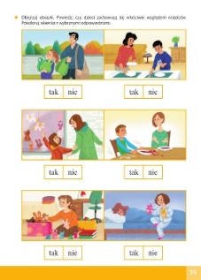

**-Zabawa ruchowa *Jak bije moje serce?***

Dzieci kładą dłoń po lewej stronie klatki piersiowej tak, aby wyczuły uderzenia swojego serca. Następnie biegają, podskakują po sali w dowolnych kierunkach do chwili, aż usłyszą hasło *Stop.* Gdy się zatrzymają, znów układają dłoń na sercu i sprawdzają, jak bije.

**-Układanie domina obrazkowo-wyrazowego (*Wyprawka plastyczna* nr 22–23).**

Dzieci wycinają kostki domina, a potem układają domino samodzielnie lub z mamą.

 

**-Może mama znajdzie czas i zabawi się w wróżkę– upiecz z mamą ciasteczka**

**w kształcie serca.**

**To jest propozycja z Internetu dla chętnych:**

„Ciasteczka – serduszka z dżemem w środku”



„Przez żołądek do serca…”

Proponujemy pyszne ciasteczka w kształcie serduszek.

**Będziesz potrzebować:** – 3 szklanki mąki  
– 4 żółtka – kostka miękkiego masła   
– szklanka cukru  
– torebka cukru waniliowego  
– 3 białka jajek  
– słoiczek dżemu truskawkowego lub innego czerwonego

**Wykonanie:**

**1.** ubij 2 białka z cukrem waniliowym na pianę, **2.** zmieszaj mąkę z żółtkami, masłem lub margaryną oraz cukrem, **3.** dodaj ubite białka, **4.** całość wyrabiaj rękami aż powstanie miękkie ciasto, **5.** włóż do lodówki na 30 min., **6.** lekko ubij 1 białko w głębokim talerzu, **7.** wyjmij z lodówki i rozwałkuj ciasto. Wycinaj foremką serca – pełne na spody ciasteczek i z „dziurką” w kształcie serca (można wyciąć nożem lub znaleźć mniejszą foremkę) na góry, **8.** górne części ciasteczek (te z „dziurkami”) maczaj w białku i w orzechach. **9.** piecz obie części ciastek w nagrzanym do 250 stopni piekarniku przez ok 8 min., **10.** po ostudzeniu smaruj dolne części dżemem i przyciskaj górnymi. Posyp cukrem pudrem. **Ciasteczka-serduszka to wspaniały prezent dla Mamy, Taty i dla Was!**

